Aterosclerose

https://institutovivamelhor.online/aterosclerose/

Ir para conteúdo

Instituto Viva Melhor
Cursos de Naturopatia, Iridologia e Nutrição

Aterosclerose
Voltar ao Curso
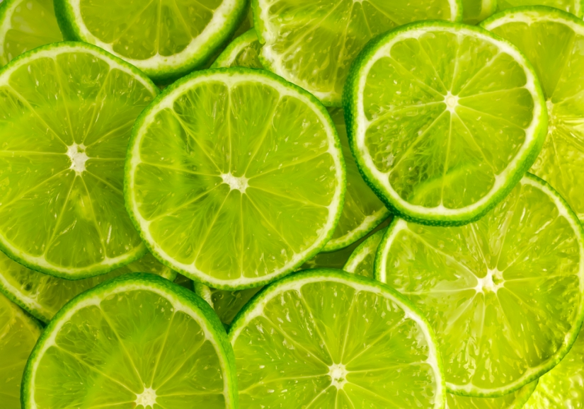
Que é aterosclerose?
Na aterosclerose, os vasos sangüíneos, que levam nutrientes ao corpo, com o passar do tempo vão ficando obstruídos por depósitos de partículas gordurosas e outros elementos sólidos, como cálcio, células musculares em degeneração, tecidos fibrosos e coágulos. Esse “entupimento” diminui a quantidade de oxigênio que determinados setores do corpo deveriam receber para o seu funcionamento normal.
Portanto, os vasos sofrem estreitamento ocasionado pelos referidos depósitos, que formam protuberâncias ou placas no seu interior. Essas placas são chamadas ateroma ou placas peroláceas.
Pessoas que apresentam altos níveis de colesterol circulante são mais sujeitas à aterosclerose. O modo de vida moderno, de que constam hábito de fumar, alimentação de má qualidade e estresse emocional, é o grande causador de aterosclerose.
Excesso de gordura na alimentação, especialmente gordura animal (que contém colesterol e gordura saturada), excesso de sal, fumo, obesidade, hipertensão arterial, estresse e falta de exercícios físicos são alguns dos chamados “fatores de risco para as doenças ateroscleróticas dos vasos”, pois se acham intimamente ligados à angina do peito, ao enfarte do miocárdio e a outros acidentes vasculares, como o “derrame” cerebral. A vida moderna, com seus hábitos nocivos à saúde, é em grande parte responsável pelo desenvolvimento dessas doenças tão comuns como graves.
Prevenção
Como a aterosclerose é, reconhecidamente, um dos maiores problemas de saúde do homem moderno, impõe-se atenção especial às medidas preventivas. Cremos que, já na escola, o assunto merece destaque. As crianças devem ser orientadas, entre outras coisas, a renunciar os vícios, praticar regularmente exercícios físicos e adotar dieta saudável.
Para adultos é importante estabelecer medidas de caráter educativo e profilático, que incluam campanhas antitabágicas, reeducação alimentar, controle da obesidade, hipertensão e diabetes, e exames médico-preventivos.
Infelizmente a maioria das pessoas não conhece ou não dá a necessária atenção a esse assunto. Por isso, a aterosclerose é hoje verdadeira tragédia de alcance mundial.
Se nos ocuparmos em mudar hábitos e adotar estilo de vida saudável, é possível evitar a aterosclerose.
Sintomas
A aterosclerose é doença insidiosa, pois não alerta para o seu desenvolvimento. Sem que saibamos, vai acontecendo progressiva destruição dos vasos. O primeiro “sintoma” pode ser, em alguns casos, derrame ou enfarte fulminante. Por isso, é fundamental prevenir.
Nos casos mais “felizes” a aterosclerose dá o aviso por meio de angina pectoris, que é o estreitamento dos vasos no coração, com conseqüente diminuição do fluxo de oxigênio. O mesmo pode acontecer nos músculos das pernas, instalando-se a claudicação intermitente. No cérebro, a diminuição do fluxo de sangue pode provocar tonturas e alguns sintomas de “derrame”, que passam em mais ou menos um dia, caracterizando o ataque isquêmico transitório, que o povo chama de “ameaça de derrame”.
Alimentos que previnem
Alcachofra — Usar liberalmente alcachofra e tomar chá das folhas.
Alho — Usar liberalmente alho cru em saladas e óleo de alho, disponível em cápsulas.
Cebola — Usar liberalmente cebola (crua e cozida, não frita).
Espinafre —Usar liberalmente espinafre.
Berinjela — Usar liberalmente berinjela na alimentação, menos na forma frita. Tomar o suco diluído de berinjela em jejum, ou deixá-la de molho, picada. Coar e tomar o líquido.
Cenoura — Comer todos os dias duas ou três cenouras cruas antes do almoço.
Abacaxi — Passar alguns dias cada mês com dieta exclusiva de abacaxi, ou substituir algumas refeições por esta fruta, se não houver hiperacidez gástrica.
Ameixa — Incluir copiosamente ameixa fresca na alimentação.
Maçã — Usar maçã todos os dias.
Tangerina — Fazer esporadicamente refeições exclusivas de tangerina.
Uva — Usar, em lugar do óleo de soja, óleo de caroço de uva, com moderação, obtenível em casas de produtos naturais, ou importado da Argentina.
Outros procedimentos
Fricções cuidadosas com toalha úmida, fria, e depois com toalha seca, ajudam a melhorar a circulação e tonificar os nervos.
Banhos vitais e aplicações regulares de argila no abdome também são indicados (ver como fazer às páginas 105 e 114).
Não tomar banhos muito quentes. Jamais fazer escalda-pés.
A aterosclerose está hoje relacionada às doenças mais mortíferas. Os estudiosos do naturismo médico consideram as enfermidades ateroscleróticas do aparelho circulatório um dos mais caros tributos pagos pelo homem moderno aos seus hábitos.
Fatores de risco
Especial cuidado se deve tomar, particularmente quando:
1. O colesterol e/ou os triglicerídios no sangue estão altos.
2. A pressão arterial está alta.
3. Já ocorreu “derrame” ou enfarte.
4. Está presente a angina do peito.
5. Há obesidade.
6. O paciente é portador de diabetes melito.
7. Há o vício do fumo.
8. Usa-se muito café.
9. Usa-se a pílula anticoncepcional.
10. A ingestão de sal é alta.
11. A ingestão de gordura, especialmente gordura saturada, é elevada.
12. O paciente é do sexo masculino.
13. Há casos na família.
14. O modo de vida é sedentário.
15. A personalidade é do tipo A, ou agitada, ansiosa, agressiva e tensa.
Tratamento
O tratamento convencional pode ser útil em casos melindrosos, em que se deva driblar um risco de vida iminente. Mas sabe-se que pouco ou nenhum valor curativo apresenta. A aterosclerose é considerada controlável, porém irreversível.
A Medicina ecológica exibe melhores perspectivas no tratamento da aterosclerose, embora, é claro, não possa agir em manifestações agudas ou ataques.
O naturopata dá grande ênfase à prevenção. Mesmo depois de instalada a doença, é primordial corrigir hábitos errados. Recomendam-se alimentação correta, caminhadas, atitude mental serena, abandono do fumo, enfim, tudo o que já se disse sobre prevenção. Mas deve-se acrescentar a isso a desintoxicação profunda e o uso de certos recursos naturais simples no combate ao colesterol e à própria aterosclerose, como veremos adiante: cenoura, limão, berinjela etc.
Alimentação
Evitar carnes, particularmente gordurosas. Evitar gorduras sólidas, como a de coco, manteiga e margarina. Todo cuidado é pouco com frituras, óleo demais, embutidos, queijos gordurosos, ovos em excesso, doces e guloseimas, sal demais (incluem-se aqui as conservas e os produtos em salmoura). Evitar também massas e açúcar. Utilizar abundantemente alimentos ricos em fibra, como cereais integrais, frutas e verduras frescas.
1º dia
1 limão
Dieta terapêutica natural
A cada dois ou três meses sugere-se um programa de desintoxicação, como segue. Não mude radicalmente sua alimentação sem orientação profissional.
Primeiro e segundo dias: passar só com frutas, a cada três horas. Sugere-se maçã. Se houver pressão alta, ingerir pêra. Manter relativo repouso. Obter permissão e orientação profissional.
Terceiro e quarto dias: meia hora antes da primeira refeição, bebida alcalinizante. (Ver modo de preparar à página 138). Mamão, maçã, pêssego ou figo com iogurte natural desnatado e torradas ou bolachas de arroz integral no desjejum; purê de batata ou de abóbora (sem manteiga, margarina ou óleo) com saladas cruas de cenoura, cebola e legumes, como couve-flor, brócolis ou berinjela no almoço, e suco de melão ou de mamão com maçã no jantar (sem adoçar). Usar também alho em caso de pressão alta.
Quinto e sexto dias: cereais integrais em flocos com sementes de girassol, amêndoas e frutas picadas no desjejum. Arroz integral, feijão azuki, vegetais cozidos como brócolis, vagem, cebola e cenoura, e saladas cruas no almoço, e melancia no jantar (se preferir, usar melão ou uva).
Sétimo dia: passar o dia só com maçãs (quem sofre de prisão de ventre pode combinar maçã com mamão e quem tem pressão alta pode usar pêras). Fazer refeições a cada três horas. Quem não sofre de hiperacidez pode fazer uma refeição de abacaxi e outra de ameixa. Quem sofre de pressão alta, usar pêra. Manter relativo repouso.
No mês em que não fizer a “semana de desintoxicação”, proceder à cura de limão, diluído em água, desde que não haja contra-indicação.
Quanto mais inativo o paciente, menos calórica deve ser a alimentação. Muitas refeições poderão ser substituídas por frutas, exclusivamente, ou por sucos de frutas.
Fora dessa semana de desintoxicação mensal, substituir pelo menos uma refeição por maçã, ou maçã com mamão. Meia hora antes da primeira refeição (ou em lugar dela), convém usar como hábito o suco de berinjela ou a bebida alcalinizante. (Ver modo de preparar à página 138). Antes do almoço, usar sempre algumas cenouras cruas. O uso abundante de cebola, alho e berinjela é também sugerido.
2º dia
2 limões
3º dia
3 limões
4º dia
4 limões
12º dia
4 limões
5º dia
5 limões
13º dia
3 limões
6º dia
6 limões
14º dia
2 limões
7º dia
7 limões
15º dia
1 limão
8º dia
8 limões
9º dia
7 limões
10º dia
6 limões
11º dia
5 limões
Plantas
É especialmente recomendada a sete-sangrias. Inespecificamente, como depurativos, “limpadores do metabolismo”, sugere-se: dente-de-leão, tanchagem, mil-em-rama e chapéu-de-couro. Pode-se misturar sete-sangrias com dente-de-leão (ou mil-em-rama) e tomar duas ou três xícaras ao dia (com limão). Depois de uma semana, tanchagem e sete-sangrias (duas ou três xícaras ao dia, com limão). Na terceira semana, chapéu-de-couro com sete-sangrias (duas ou três xícaras ao dia, com limão). Na quarta semana, repetir a dosagem da primeira, e assim sucessivamente, por três ou quatro meses. Os naturistas recomendam este tratamento para prevenir e tratar a aterosclerose, sendo também útil na convalescença de acidentes vasculares cerebrais. Dosagem usualmente indicada: Uma colher, das de sopa, de erva para 300ml de água. Ferver e coar.
Espinheiro-alvar e outras — Para fortalecer os vasos e melhorar a circulação usa-se uma mistura de espinheiro-alvar, cavalinha, flor de tília e raiz de dente-de-leão (decocto), três xícaras ao dia. Uma colher, das de sopa, de erva para 300ml de água. Ferver e coar.
Extrato de crataegus — Usa-se também, contra a aterosclerose, o extrato fluido de Crataegus oxycantha e de Cactus grandiflorus, na dose de vinte gotas de cada um em meio copo de água, três vezes ao dia, durante vários meses.
Você sabia?
Cebola (Allium cepa)
É indicada no combate à tendência para formar trombos.
Modo de usar: acrescentar cebola liberalmente à alimentação.
Voltar ao Curso

Compartilhe isso:
- Twitter
- Facebook

Carregando...
Instituto Viva Melhor, Blog no WordPress.com.
- Assinar

